咳嗽禮節學習單
服務對象： 日期： 分數：
□ 自己閱讀完成
□ 經過解說完成
對的的畫(˅)，錯的畫(χ)
1.可以隨便吐痰在地上( ) 2.咳嗽要用衛生紙遮住口鼻( )
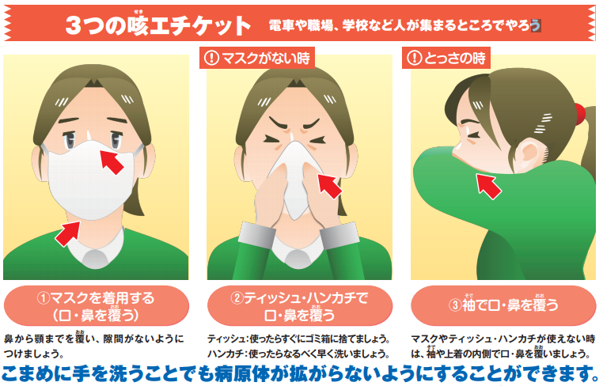
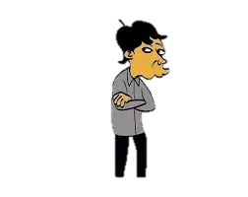

3.手摸到鼻涕或分泌物需要洗手( ) 4.流鼻涕時需要用衛生紙擤鼻涕( )
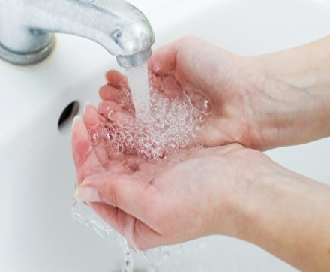
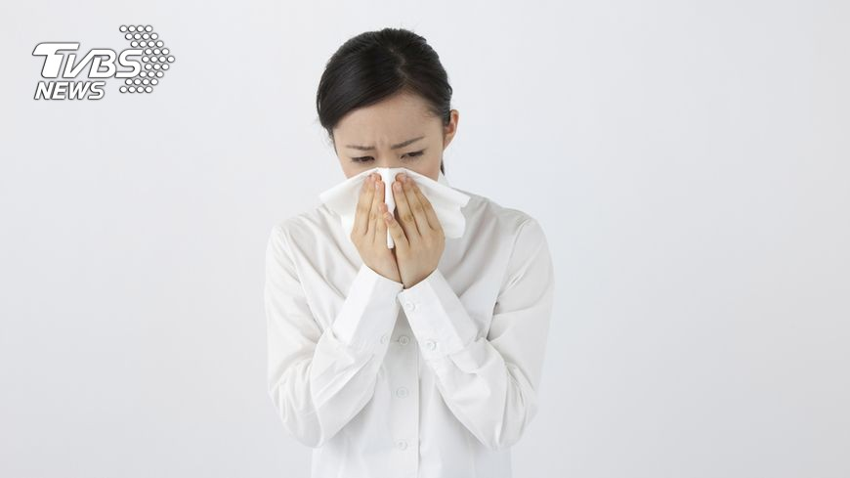

5.如果感冒，盡量要與別人保持一個手臂長的距離( )
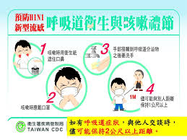
□通過□未通過

